**QUESTIONÁRIO PARA FINALIZAÇÃO DO PROJETO EXECUTIVO**

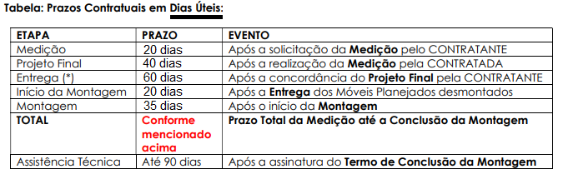

Favor responder as questões abaixo:

1. Para manter o layout desenvolvido no projeto inicial, serão feitas as mudanças nos pontos elétricos, hidráulicos, gás, etc., ou devemos considerar os pontos existentes, mesmo que isso resulte na mudança do layout aprovado?

Sim, faremos as mudanças nos pontos elétricos, hidráulicos, gás, etc.

Não faremos mudanças de pontos. Rever layout do projeto.

1. Se já existirem na obra, tampos de bancadas, os mesmos serão substituídos, ou devemos considerar os existentes, mesmo que isso resulte na mudança do layout aprovado?

Sim, se existirem tampos de bancadas os mesmos serão substituídos.

Não faremos substituição dos tampos de bancadas existentes. Rever layout do projeto.

1. Caso a resposta do item acima seja afirmativa, favor indicar a espessura dos tampose modelo das cubas de cada ambiente:

Cozinha _____________________________________________________

Churrasqueira _____________________________________________________

Banheiro 1 _____________________________________________________

Banheiro 2 _____________________________________________________

Banheiro 3 _____________________________________________________

Banheiro 4 _____________________________________________________

1. Serão construídas bases de alvenaria para os armários?

Sim.

Não.

**Indicamos que sejam construídas bases de alvenaria, pois não temos como saber como a parede foi construída, e principalmente no caso de paredes em Drywall. Caso contrário, é de inteira responsabilidade do cliente.**

1. Haverá forros rebaixados em gesso, ou devemos considerar as medidas de pé direito na laje?

Sim, faremos rebaixos com forros de gesso.

Não faremos rebaixos de gesso. Considerar as medidas de pé direito na laje.

Os forros já estão rebaixados, considerar as medidas atuais da obra.

1. Caso a resposta do item acima seja afirmativa, favor indicar abaixo a altura de pé direito rebaixado para cada ambiente:

Cozinha Cozinha Gourmet

Área de Serviço Copa

Despensa Escritório

Home Theater Dormitório Casal

Dormitório 1 Dormitório 2

Dormitório 3 Closet

Banheiro 1 Banheiro 2

Banheiro 3 Banheiro 4

...................... .........................

......................... ..............................

......................... ..............................

......................... ..............................

Por favor, preencha os campos abaixo para todos os equipamentos que serão utilizados em seu projeto:

|  |  |  |  |  |
| --- | --- | --- | --- | --- |
|  |  |  |  |  |
|  |  |  |  |  |
|  |  |  |  |  |
|  |  |  |  |  |
|  |  |  |  |  |
|  |  |  |  |  |
|  |  |  |  |  |
|  |  |  |  |  |
|  |  |  |  |  |
|  |  |  |  |  |
|  |  |  |  |  |
|  |  |  |  |  |
|  |  |  |  |  |
|  |  |  |  |  |
|  |  |  |  |  |
|  |  |  |  |  |
|  |  |  |  |  |
|  |  |  |  |  |
|  |  |  |  |  |
|  |  |  |  |  |
|  |  |  |  |  |
|  |  |  |  |  |
|  |  |  |  |  |
|  |  |  |  |  |
|  |  |  |  |  |
|  |  |  |  |  |
|  |  |  |  |  |
|  |  |  |  |  |
|  |  |  |  |  |
|  |  |  |  |  |
|  |  |  |  |  |
|  |  |  |  |  |
|  |  |  |  |  |
|  |  |  |  |  |
|  |  |  |  |  |

Qualquer alteração e/ou divergência nas informações citadas neste questionário, e que possam interferir na execução do projeto, ocasionará a paralisação do mesmo.

____________________________ ______________________________

Cliente Local de Data